**Державний вищий навчальний заклад**

**Ужгородський національний університет**

**Факультет інформаційних технологій**

**ЛАБОРАТОРНА РОБОТА № 1**

Виконала студентка І курсу

спеціальності «Інженерія

програмного забезпечення»

Росада Марина Іванівна

**Ужгород-2024**

**Мета:** Ознайомлення із командами ping та tracert. Створення базового html-документу та його хостинг.

**Хід роботи**

Дізнайлися IP адресу свого ПК: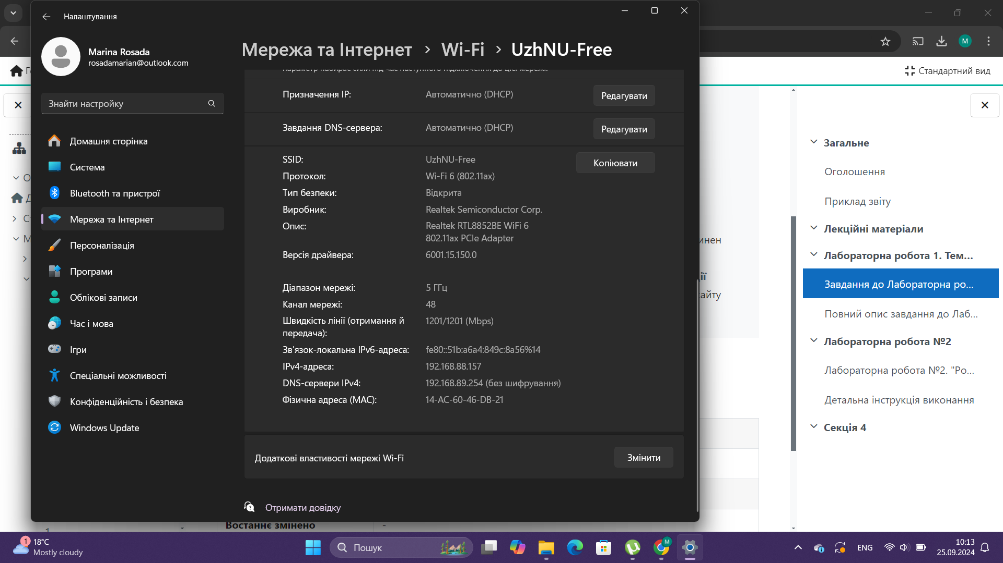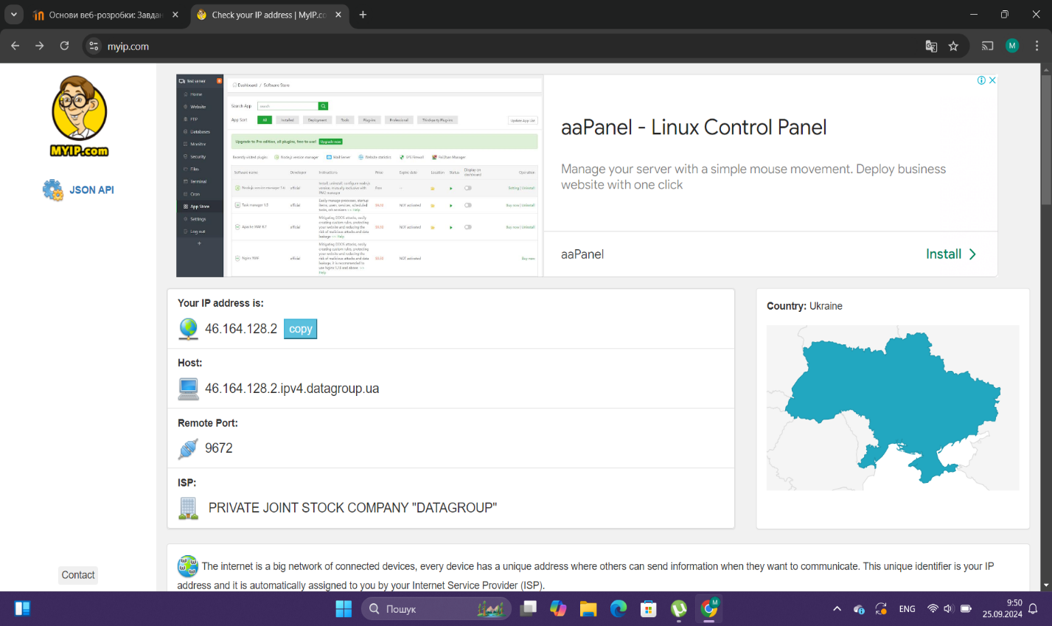

та дослідили DNS налаштування:

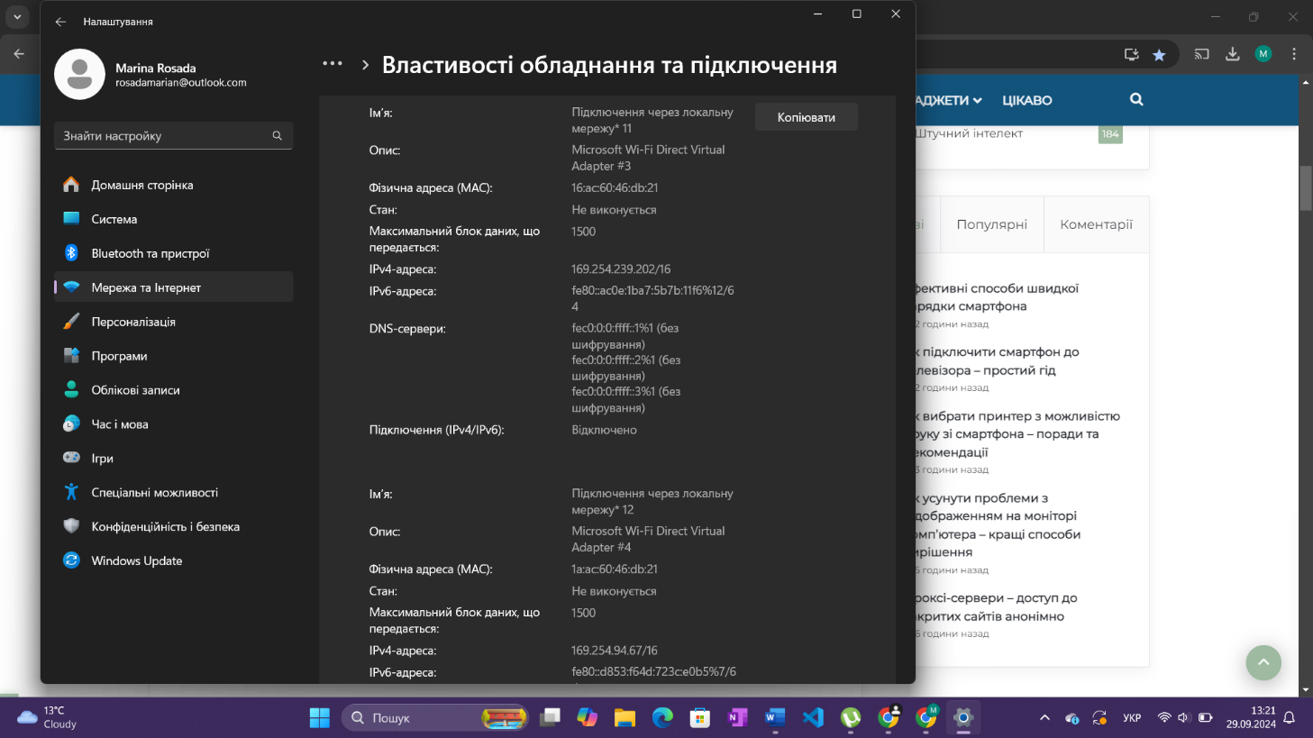

1. Виконали команду **ping** дляuzhnu.edu.ua: 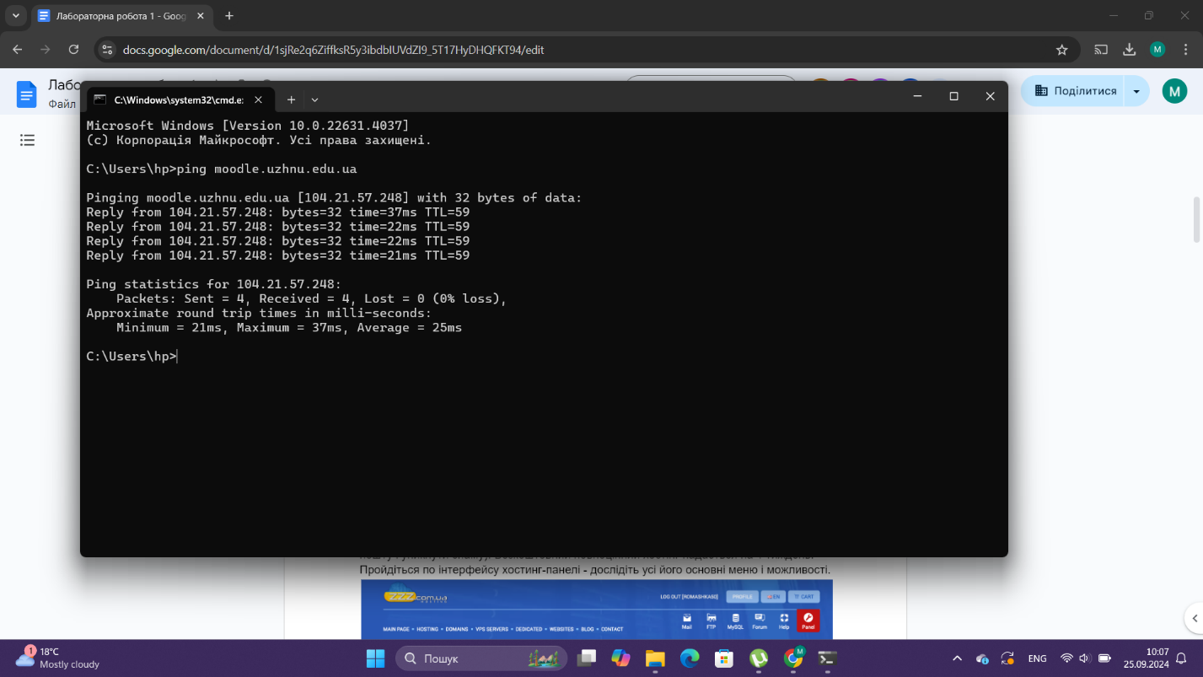

та **traceroute** uzhnu.edu.ua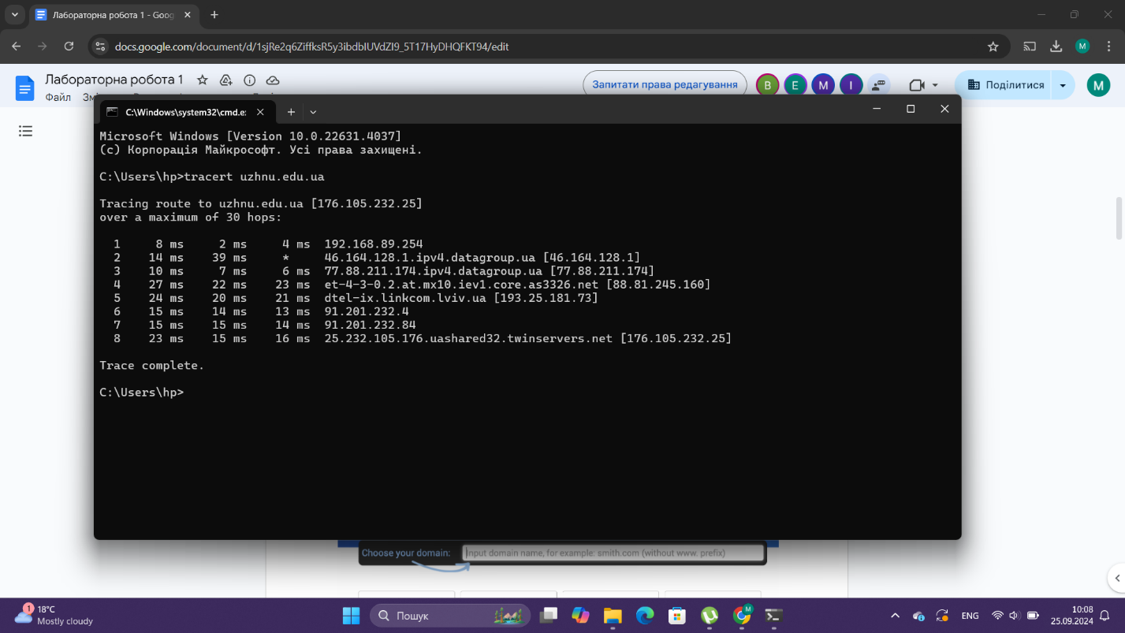

Зробили те саме для DNS Google: 8.8.8.8  
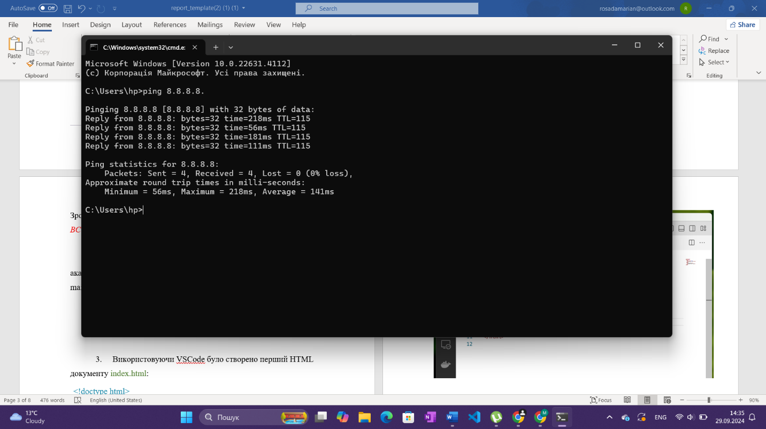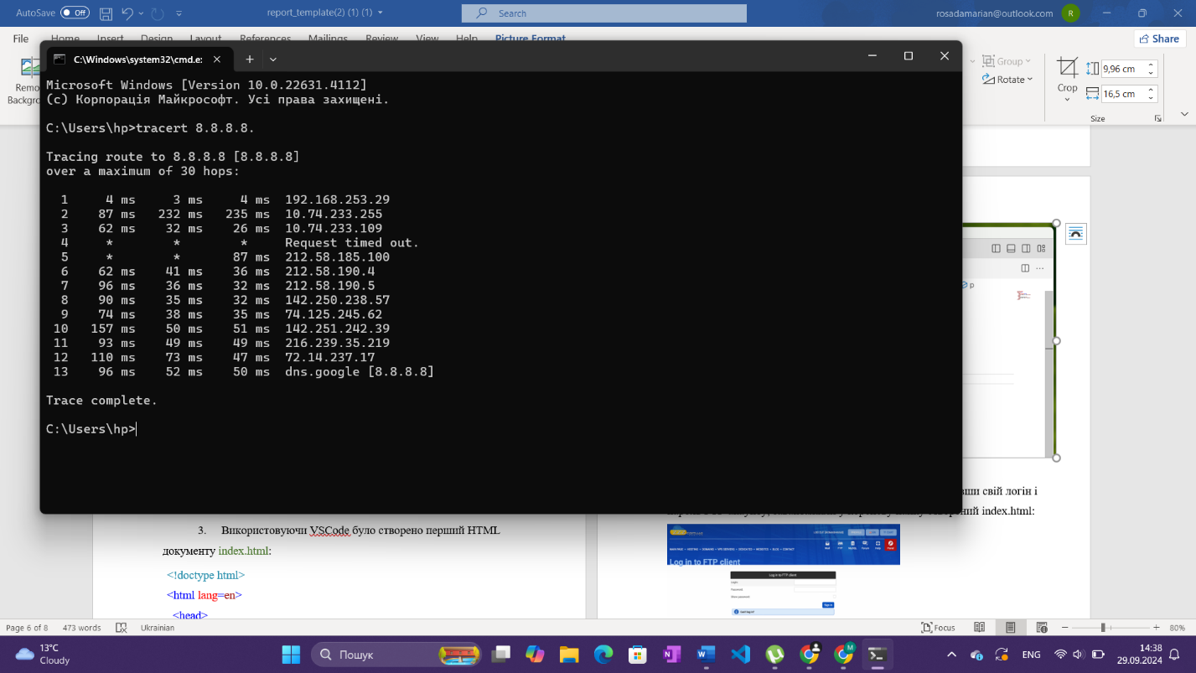

1. На прикладі безкоштовного хостингу [www.zzz.com.ua](http://www.zzz.com.ua) створили акаунт, для отримання тимчасової електронної адреси використали temp-mail.org.

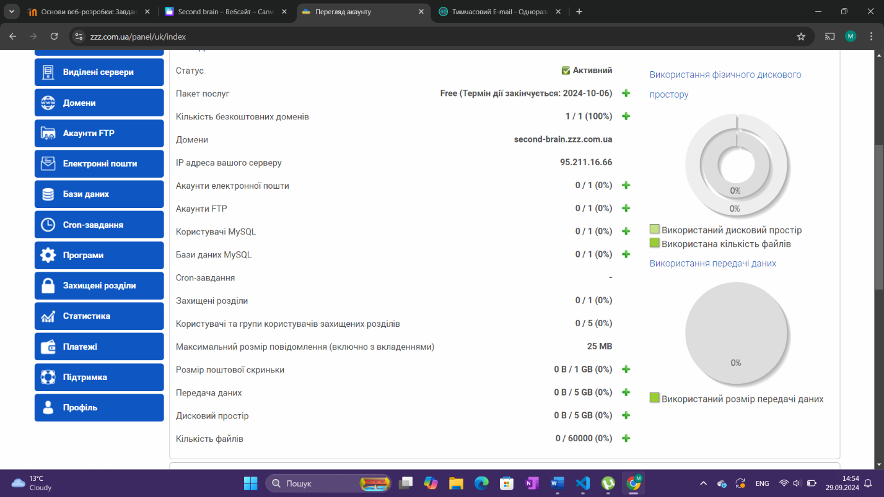

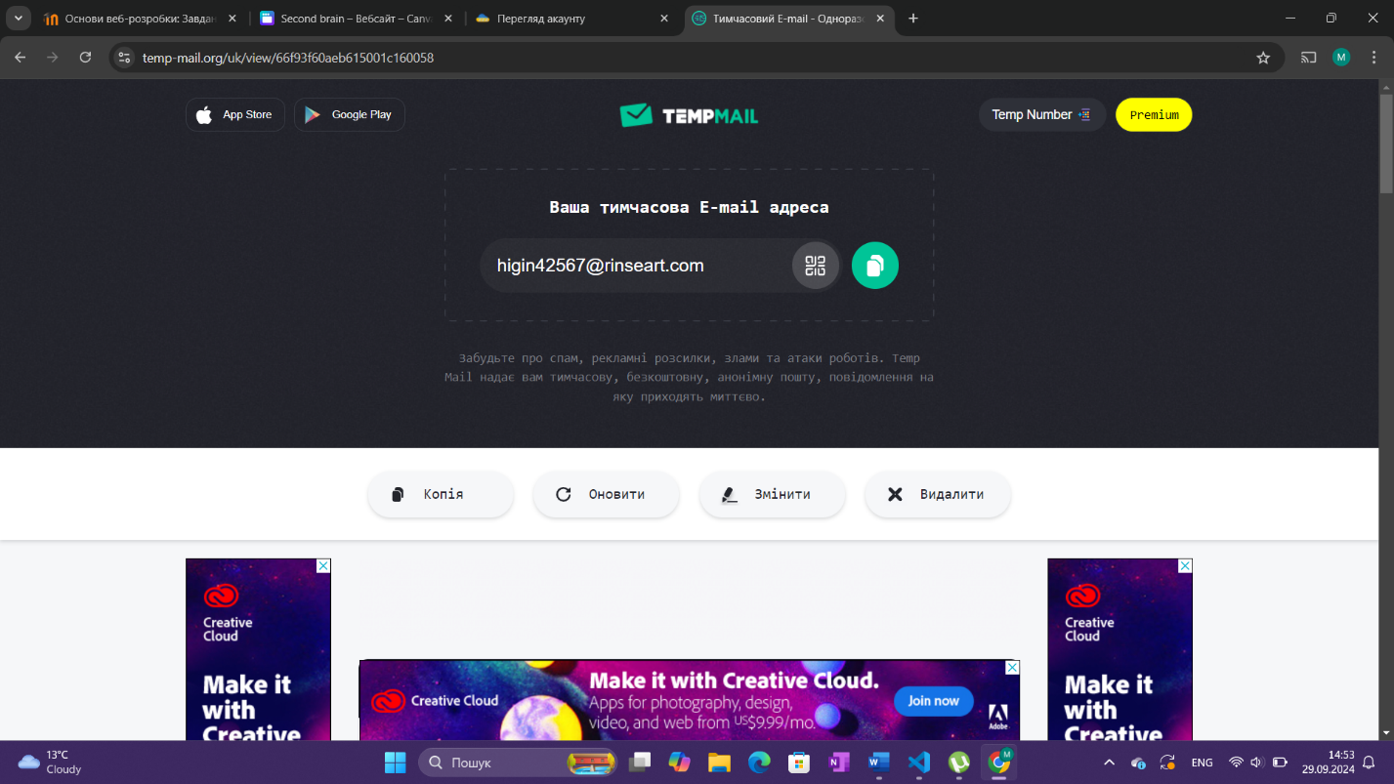

1. Використовуючи VSCode було створено перший HTML документу index.html:

|  |
| --- |
| <!doctype html> <html lang=en>   <head>     <meta charset=utf-8>     <title>Мій перший сайт</title>   </head>   <body>     <h1>Hello World!</h1>     <p>Моя перша веб-сторінка</p>   </body> </html> |

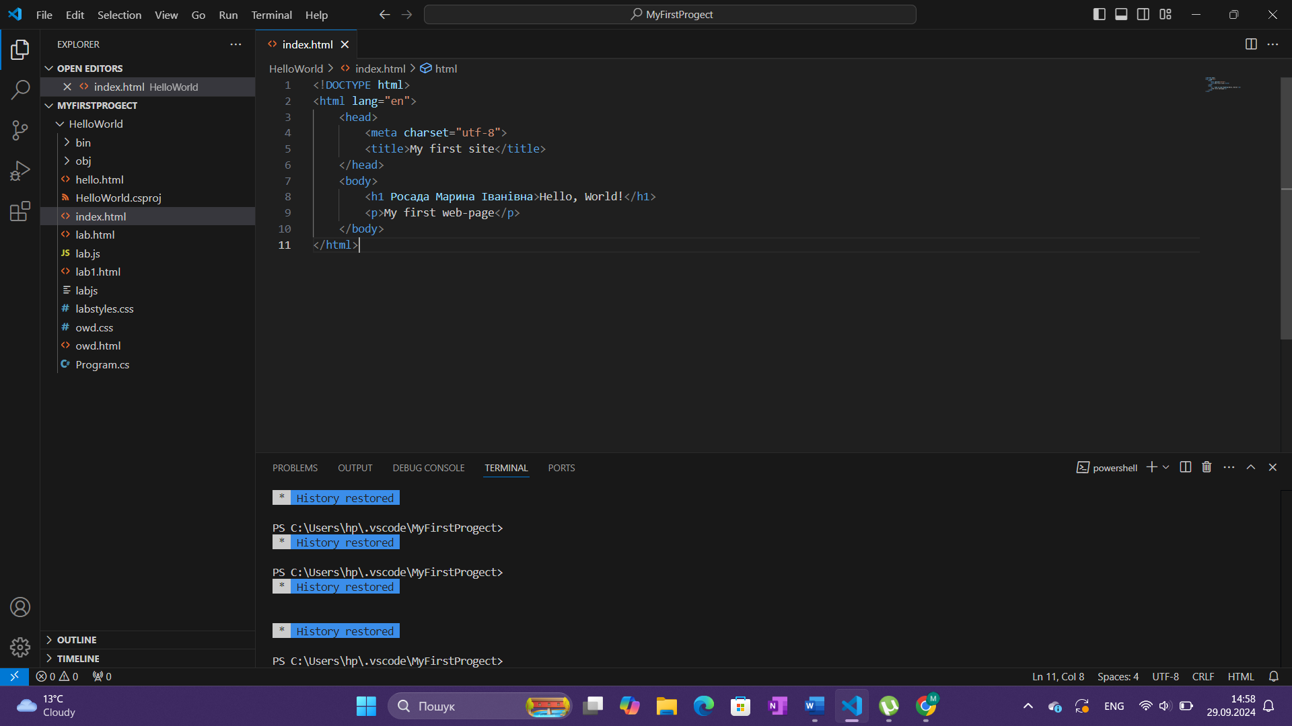

1. Використовуючи панель доступу до FTP та ввівши свій логін і пароль FTP-акаунту, завантажили у кореневу папку створений index.html:

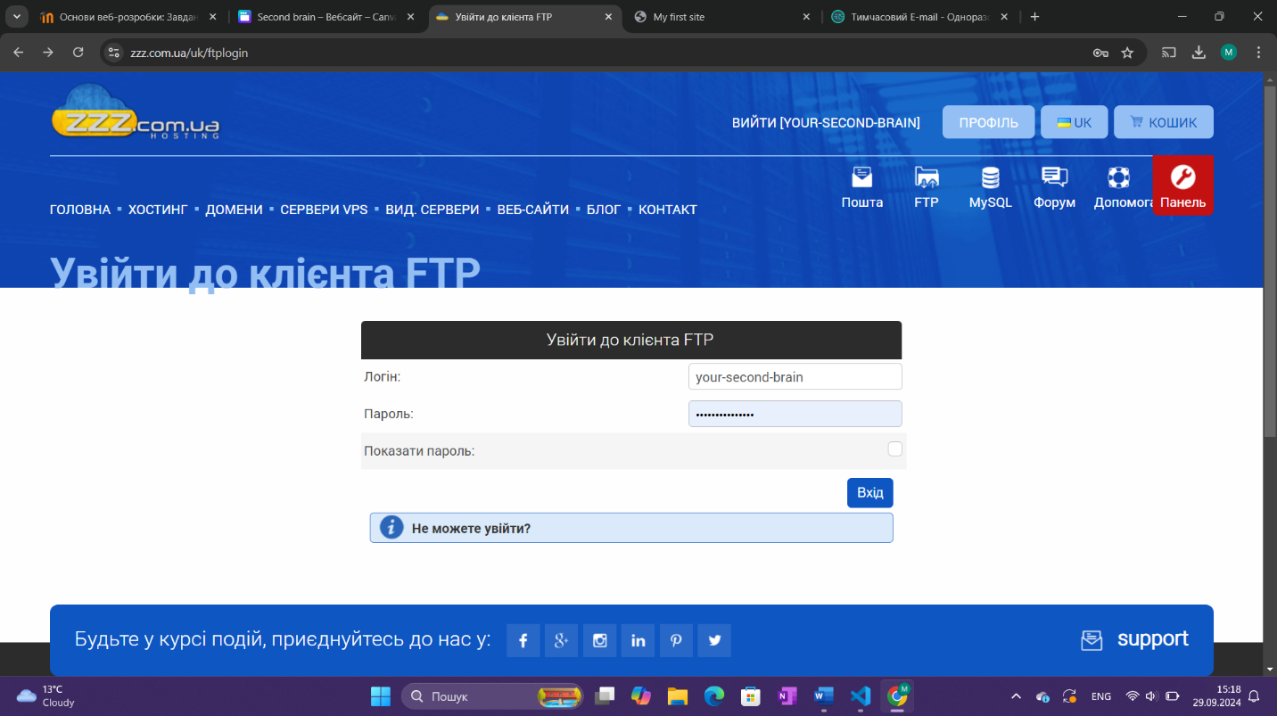

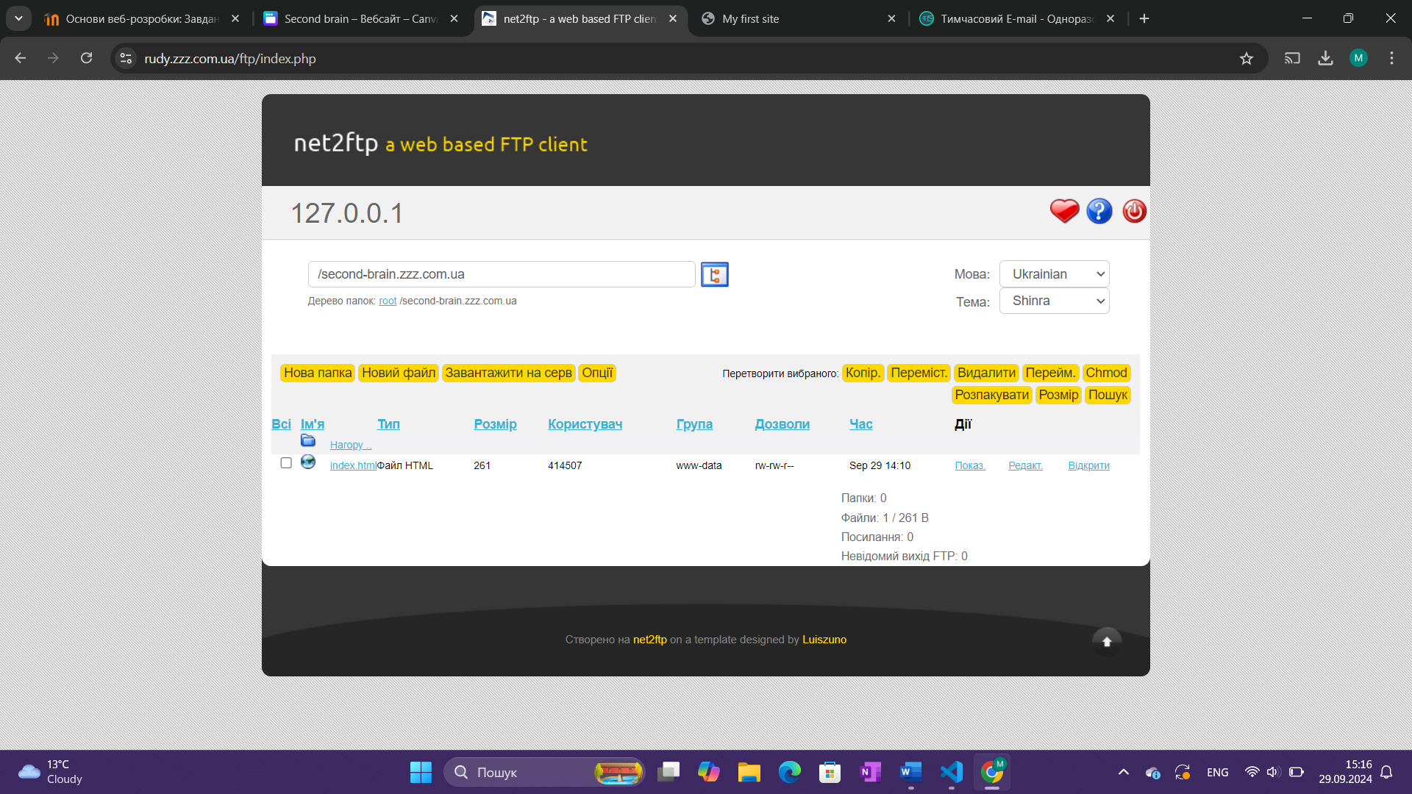

Дослідили права доступу до файлів (запис читання та ін - це своя особливість у хостінгу\unix

1. Дослідили створену сторінку у **Chrome DevTools**

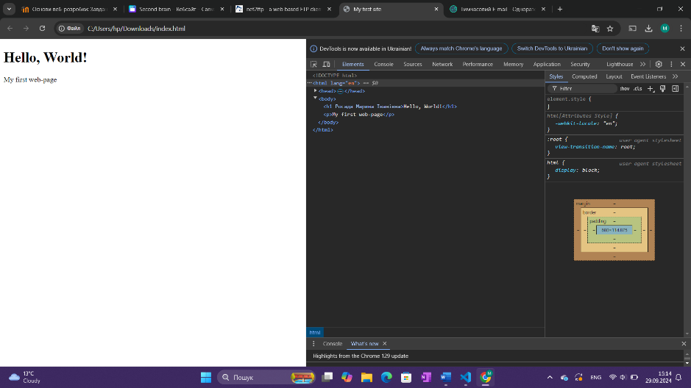

1. Пропонуємо реалізувати першу сторінку (або лендінг пейдж / landing page)…

**Висновок:**

В ході даної лабораторної роботи було опрацьовано теоретичний матеріал по архітектурі комп’ютерних мереж, принципу їх роботи. Встановлено, що у наc IP – 192.168.88.157 є IPv4. Також встановлено, що маємо кілька DNS адрес.

Для роботи з командами ping та traceroute було проаналізовано теоретичний матеріал за посиланням <https://www.freecodecamp.org/news/traceroute-and-ping/> та встановлено принципову різницю між ними, а також у яких випадках їх використовувати.

Досліджено роботу хостингів на прикладі безкоштовного хостингу [www.zzz.com.ua](http://www.zzz.com.ua) .

За допомогою Chrome DevTools проаналізовано вміст найпростішої веб-сторінки.

Розроблено дизайн сторінки та ідею майбутнього web-сайту, визначено його початковий функціонал.